«Пушкин - ФЕСТ»
Дети пришкольного лагеря «Солнышко» МБОУ «СОШ №3 г.Мамадыш» погрузились в пушкинскую эпоху — с ожившими героями сказок, поэтических и прозаических сочинений, историческими реконструкциями, мастер-классами, играми, квестами, театральными спектаклями.
«Пушкин - ФЕСТ» — это возможность легкого, увлекательного и, в то же время, глубокого и познавательного погружения в музыкальную, художественную атмосферу XIX века; это множество событий в один день, это незабываемые впечатления и отличное настроение на все лето!
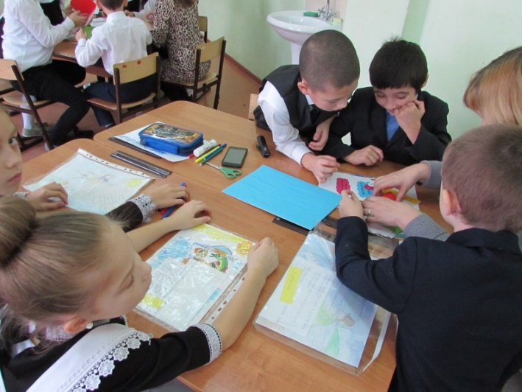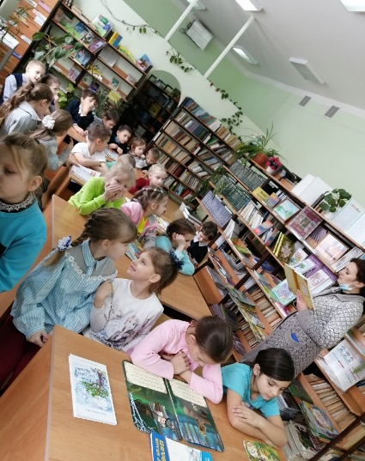
Детский сабантуй
16 июня на спортивной площадке школы прошел детский Сабантуй. Каких только соревнований, состязаний не было на детском майдане! Для детей были организованы конкурсы: бег в мешках, бой с мешками на бревне, разбивание горшка, бег с вареными яйцами и многие другие. Участники праздника активно принимали участие в каждом виде соревнований. Скучающих на детском празднике не было. Ребятишки отдохнули и повеселились от души. У маленьких участников Сабантуя надолго останутся незабываемые впечатления об этом красивом национальном празднике!

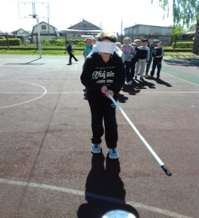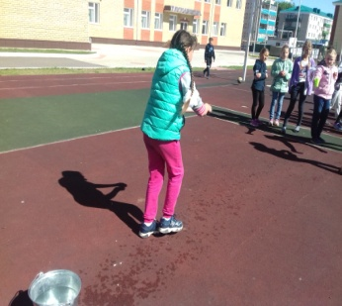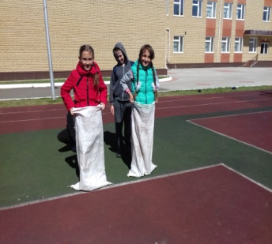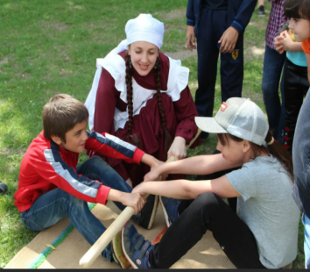

Питрау
«Питрау» – один из самых почитаемых праздников кряшен. С каждым годом все больше творческих коллективов из районов Татарстана принимают участие в празднике РТ, съезжаются на «Питрау» и представители регионов Российской Федерации.
Уникальность фестиваля в том, что здесь можно приобщиться к культуре, восстанавлиемой из глубины веков, гордо почувствовать себя единицей кряшенского народа или, если ты кряшен, ощутить искреннюю гостеприимность и внимание к себе.
Гости окунулись в самые разные народные обычаи, игры, связанные с летним образом жизни кряшен, почувствовали настоящее единением природой, насладились песнопениями, танцевальной культурой кряшен.

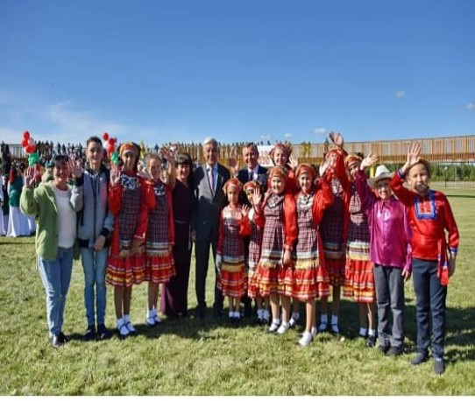

«Моңнар уралды җаныма”
«Моңнар уралды җаныма” (“Мелодии моей души”) – так назывался творческий вечер поэтессы Расимы Галиевой, в котором приняли учителя и ученики нашей школы в актовом зале Детской школы искусств имени композиторов Яруллиных. Мероприятие подготовили сотрудники Централизованной библиотечной системы. На празднике приняли участие любители ее творчества, библиотекари, школьники, писатели, друзья и коллеги.

